MANUALE MACACHI

Buongiorno, la ringraziamo per aver scelto di utilizzare questo software. Qui di seguito troverà a sua disposizione un breve manuale, dettagliato ed intuitivo, per imparare ad orientarsi attraverso le varie features del software.

Requisiti del software:

Il presente software richiede una versione di Java 8 o superiore affinché possa funzionare.
In caso di assenza della versione 8 o superiore è necessario recarsi sul sito ufficiale di Oracle (https://www.oracle.com/technetwork/java/javase/downloads/jre8-downloads-2133155.html), andare a scaricare ed installare la JRE.
Per l’installazione deleghiamo le istruzioni all’installer di Oracle.

Finalità del software:

Il presente software è un utile tool per il calcolo di mappe emotive in determinati punti di interesse, detti POI (Point Of Interest).

Vi sono a disposizione, pre-caricati ed utilizzabili, 3 differenti POI. La lista, tuttavia, è espandibile per garantire la massima flessibilità di utilizzo.
Eventuali POI aggiunti dovranno essere inseriti nel file POI.txt secondo il seguente formato:
<latitudine>,<longitudine>-<nome>

La mappa creata risulta facilmente consultabile ed adattabile alle più disparate esigenze, di seguito troverà tutte le informazioni per sfruttare al meglio questo software.

Formati supportati:

Il software svolge le sue operazioni partendo da dati grezzi, i quali devono essere presentati in uno specifico formato per permettergli di lavorare correttamente.
Il formato è il seguente:
Sarà necessario adottare un file di testo (Example.txt) il quale dovrà avere un contenuto che rispetti la seguente forma:
createmap(<data_inizio>-<data_fine>)
import(<file_di_import>)

Operazioni supportate:

Le uniche due operazioni supportate saranno quelle di import e create-map che dovranno essere specificate secondo il formato precedente descritto.
Ogni tentativo di far leggere all’applicatico operazione differenti produrrà nell’applicativo errori non risolvibili.

Il file di log:

Il file di log che accompagna questo programma è un particolare file di testo con lo scopo di tener traccia di tutti gli errori che andranno a verificarsi durante l’esecuzione del programma.

Interpretazione dell’output:

L’output, visualizzato sullo stesso teminale in cui si manda in esecuzione il programma, avrà la seguente sruttura:
POI1 - 0%A, 0%F, 0%S, 0%T, 0%N

I valori di esempio (gli zeri) sono valori di esempio.
Le percentuali diranno, in percentuale, quante persone Arrabbiate, Felici, Sorprese, Tristi e Neutrali ci sono nel POI numero 1, 2 e 3.

Vi sono due tipologie di stampe:
- Mappa Emozionale completa: dove vi sono tutti i dati di tutti gli utenti
- Mappa Emozionale degli utenti attualmente iscritti: dove ci sono solo gli utenti attualmente iscritti.
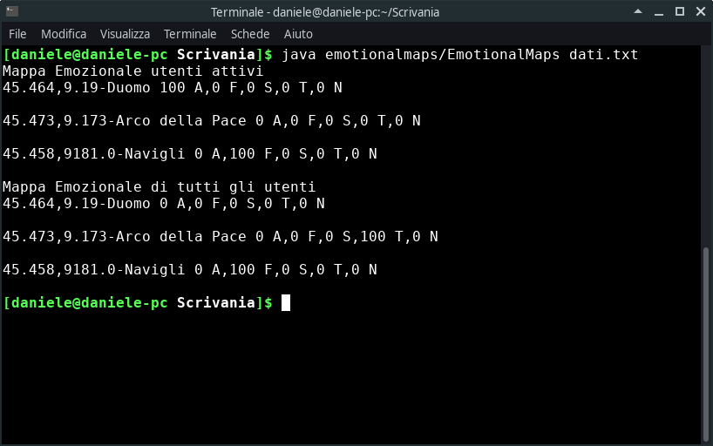
(esempio si esecuzione del programma con dati puramente inventati)

Utilizzo del programma:

Una volta installata la versione di Java richiesta è necessario andare a compilare il sorgente, presente nella cartella src.
Recarsi nela cartella src e tramite un terminale (PowerShell, CMD, Terminal, ecc… ) e digitare il seguente comando:
javac emotionalmaps/EmotionalMaps.java

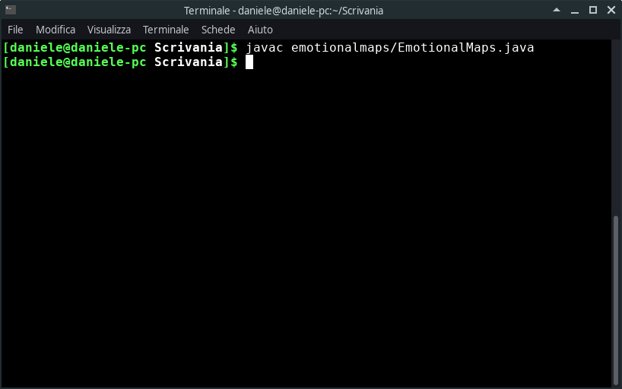
Potrebbero essere visualizzate eventuali avvertenze; in questo caso seguire i consigli fornitici dal compilatore.

Una volta compilato si potrà mandare in esecuzione attraverso il seguente comando:
java emotionalmaps/EmotionalMaps <file_input>

Eventuali errori riferiti alla versione di Java saranno comunicati dalla JRE, mentre errori relativi al programma saranno presenti nel file di LOG.txt.

